销售奖金是否导向错误行为：拉新、回款和退货怎样一起复盘｜云上订货系统
批发企业给销售发奖金时，最容易拿到的是开单额，于是“多下单”被误当成“多创造利润”。设想两个业务员当月都带来十万元订单：甲的新客户在月底集中下单，但一部分未发货，另有退货和逾期应收；乙的客户按原约定收货、持续复购，款也在合同账期内到账。若两人当月拿一样的奖金，企业实际上奖励了不同质量的经营结果。销售会迅速读懂这个信号：先冲单、再谈兑现，退货和回款留给财务与客服。老板月底看见订单增长，下月却见仓库退货、现金吃紧，这不是简单的执行问题，而是奖励口径把动作推向了错误方向。
本文讨论的是奖金复盘与规则设计方法，不是说云上订货有一键计算所有企业奖金的标准功能。系统中的商机、订单、履约、收款、应收和退货记录提供可核对的业务事实；奖金定义、审批与发放仍要由企业依自身销售分工、合同和财务口径确定。真正需要回答的是：新客是否真实有效，成交有没有兑现，回款是否在约定周期内发生，退货是否把此前的销售成果推翻，以及销售对这些结果承担多大责任。

先问奖金究竟鼓励哪一个行为
若企业的目标是开拓区域，新增客户数可以占一定权重；但“新增”不能等于添加一个联系电话。至少要区分新建商机、已核准客户、首单、首单交付和在观察期内再次订货。商机列表可记录客户来源、负责人和跟进状态，适合判断拓客动作是否发生，却不能单独证明客户有真实购买能力。把名单数直接换成奖金，业务员可能录入大量不匹配的门店，后续报价、拜访和客服资源被消耗，真正有采购潜力的客户反而无人跟。
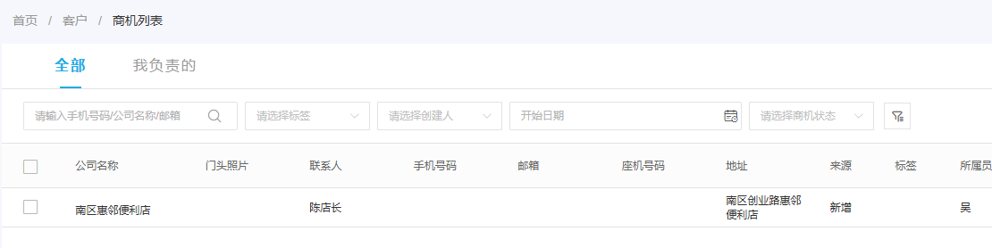
图1：商机是拉新的起点，不是成交结果；奖金复盘应继续追到首单、交付与复购。
企业应先写清奖励对象。例如“新客”可以是过去一年未交易、完成客户资料核准、首单实际交付且没有在约定观察期内全额退货的客户。这个定义要覆盖集团客户和门店关系：一家连锁企业开五家新门店，是五个新增服务点还是一个新增法律客户？若不提前确定，区域销售与大客户经理就会争抢归属。复活老客户也不能悄悄归入新客，二者投入的资源、复购基线和风险不同，可以分别评价。
开单额本身也需要解构。客户下单后可能取消、缺货、部分发货、换货或折价结算；业务员承诺的价格可能低于政策底线，销量上升但毛利下降。奖金若只看订单表的总额，就把系统尚未完成的承诺当成已经得到的业绩。管理层可以把“订单产生”视为早期信号，把“有效交付并经退货调整后的毛利”作为主要经营结果，再根据合同账期观察资金兑现。不同阶段各有价值，但不应混为一个数字。

把一笔订单的五个时间点分开
一笔销售通常至少经历客户首次接触、订单提交、发货或签收、收款核销、退货或售后结束。奖金落在哪个时间点，会改变业务员行为。订单提交立即全额发奖，风险在后面才暴露；完全等到所有客户付清才奖，合规账期较长的大客户业务又可能长期得不到认可，销售转而只追现金小单。更合理的是把当月可确认的贡献和待兑现的部分分开，明确保留、补发和冲回规则，而不是给所有行业和客户套同一回款天数。
例如某客户经公司批准有六十天账期，业务员按合同价格交付、客户正常签收，月末未回款并不等于业务员失职。相反，客户已逾期且业务员提前承诺了未经批准的延长期限，则需要看授信、催收和异常报告。评价时必须结合应收发生日、约定到期日、实际到账日、收款对应的原订单，不能把“月底应收余额”直接当成业务员的坏账。客户应收页面能看到订单应收、已收与退款等维度；它是复盘入口，不是自动给某人定责的结论。
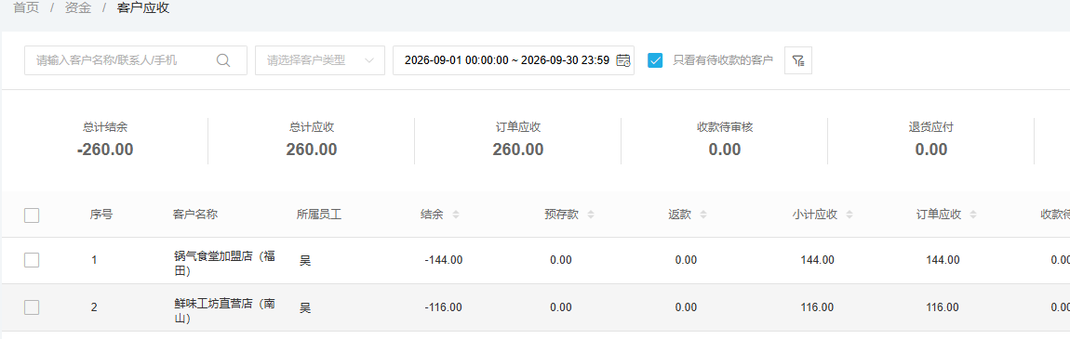
图2：先确认应收与客户、订单和约定账期的关系，再判断该笔业绩是否已达到发放条件。
收款发生后还需核销。一个客户可能一次付款覆盖多笔订单，也可能仅付其中一部分；销售说“客户打款了”，不等于自己本月的全部订单都已经回款。收款单可提供来源单号、金额、时间、状态和制单人等证据，财务应说明该款被分配到哪几笔应收、是否存在预存款或跨期款。若奖金按回款计算，核销归属不清时先暂挂待核，而不是让业务员和财务各自报一个金额。
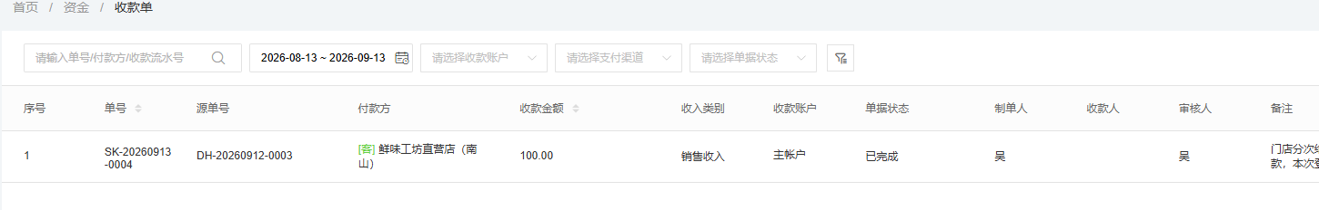
图3：收款流水是“钱到了”的证据，仍要通过原单和核销关系确定应计入哪期、哪位业务员的业绩。

退货不是财务冲减数字，还要追原因
奖金发完后出现退货，不能简单地一律让销售返还奖金。要先分清责任：销售为冲量让门店超量进货、误导规格或承诺了不存在的功能，是销售行为偏差；仓库错发、商品质量缺陷、配送破损可能属于供应或履约责任；客户正常经营变化又是第三类。对销售可控的退货，可在当期业绩中冲回或从待发部分扣减；对销售不可控的退货，不能只靠订单负数处罚业务员，否则他会阻止客户及时申报售后。
退货单详情能够看到原客户、退货原因、商品、数量、金额和处理状态。复盘时把退货关联到原销售订单，再看发生时间与原因是否与奖金期间相关。尤其是月底压货、下月集中退货的门店，单看月度开单额会制造虚假的“区域增长”。同时要核对退货后退款、应收调整和库存入库是否都完成；仅把退货申请录入系统还不能说明这笔负面结果已闭环。
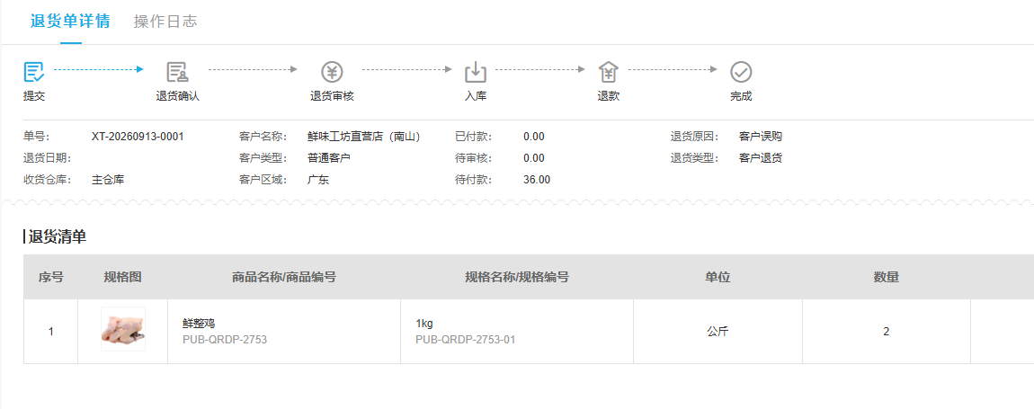
图4：退货金额不能脱离原因直接扣到销售头上；先核原单与责任，再决定奖金冲回或保留。
还有一种容易被忽视的偏差：为了保护奖金，销售让客户把退货拖到下个月，或改走非标准换货、线下抵价。系统数据表面更漂亮，实际仓库和现金更乱。因此规则既要规定退货影响，也要规定及时登记售后不受额外惩罚，将隐瞒异常和正常处理异常区分开。主管在复盘中抽查售后发生时间、首次反馈时间、退货申请时间和最终处理结果，才能判断是不是人为延后了坏消息。

用同一张业务链表比较两位销售，而非比较一个总额
可以按“客户—负责人—原订单—履约—收款核销—退货”建立复盘明细，避免从几个看板各抄一个汇总数。示例：甲、乙都带来十万元订单，甲实际交付八万元，其中一万元退货，已核销回款四万元；乙交付九万元，其中两千元退货，按批准的三十天账期已有七万元核销，其余未到期。若只比开单额两人相同；若只比月底现金，乙也未必“完全完成”；把交付、退货、账期和回款同时放进来，才能看出质量差异与未兑现风险。
这组数字只是说明核对方法，不能直接套成固定奖金公式。企业还要考虑商品毛利差、销售是否有价格审批权、客户授信由谁批准、配送成本是否由销售影响、回款催收是否由专岗负责。对于销售无法控制的风险，规则应设置责任边界；对于销售可以控制的超低价、虚假拉新和压货，则要设置停止发放或复核条件。奖励的是可归因的经营贡献，而不是把所有风险转嫁给一线。
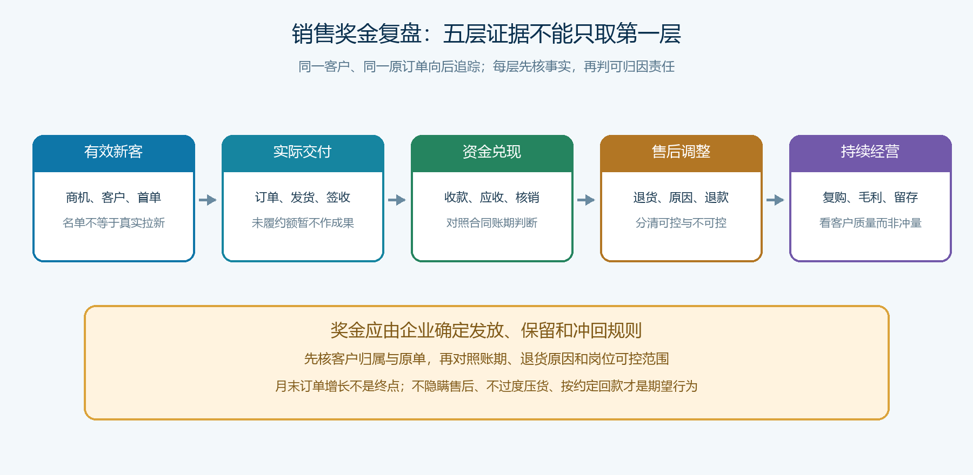
图5：每一层均有不同单据和责任人；任何一步未核清，都不应把订单总额直接等同可发奖金。
归属争议同样要事先规定。拉新业务员找来客户，大客户经理维护价格，区域业务员做门店补货，客服处理订单和售后；一笔订单可能由多人完成。可以分别设置线索贡献、成交贡献和后续维护责任，但不要让同一笔金额在三个岗位全额重复计算。系统里的客户归属、订单制单人与跟进记录为判断提供证据，主管仍需核对实际协作分工和事先约定。人员调岗时按生效日划分原订单与后续订单，未回款与退货的责任按原规则留痕，不临时把麻烦全部转给接班人。

调整奖金规则先做影子核算，再小范围执行
规则改动不宜直接从下月全员切换。先选择一个客户群或一个区域，把过去两到三个完整经营周期的订单、履约、收款和退货按旧规则与拟议新规则各算一遍。找出奖金变化最大的订单，逐笔问原因：是确有压货、退货或逾期风险，还是系统数据漏了线下收款、交付确认或价格成本？没有把数据对齐就公开排名，会让团队把时间花在争论数据，而不是改变行为。
影子核算后可采用分段发放：一部分奖励有效客户开发与已交付贡献，另一部分在约定账期、退货观察期结束后确认。保留比例和时间应由企业根据行业周转、客户账期和销售岗位职责决定，不能照抄本文数字。规则中还应写明跨月退款怎样冲回、客户超期前销售该做哪些提醒、财务核销延迟怎样暂挂、争议由谁复核以及调整何时生效。任何追溯扣回都要有原订单、退货或回款差异证据与审批记录。
上线后每周查看四类信号：新客首单后是否复购、订单是否在月底异常集中、逾期应收是否向少数业务员或客户集中、退货申报是否被拖延。也要看价格折扣与毛利，防止“回款快”掩盖低价亏本。若新规则导致业务员放弃合理账期客户、售后登记显著减少，或者跨人协作互相推诿，就说明规则仍在诱导错误行为，需要回到数据口径与责任边界调整。

老板最终要审的不是奖金总额，而是行为是否转向
复盘会可问五个具体问题：本期新增了多少经过核准并产生持续订货的客户；高增长订单中多少已经交付，多少只是月底提交；已到期应收有多少按原单核销、逾期责任是否明确；退货是否集中在某些销售、品类或活动，原因是什么；同样的奖金支出是否带来更健康的毛利和现金流。每个问题都能落到客户、订单或往来单据，而不靠“销售说客户关系很好”这样的判断。
在粮油食材配送中，要警惕为拿订单奖金而接下远超门店消耗量的临期货；在酒水饮料渠道，要看压货后退货与渠道价差；在医药器械等需要严格合规的行业，销售还必须遵守产品和客户准入规则，不能让奖金压过合规要求。行业不同，观察期和责任边界不同，但业务逻辑一致：先找到被奖励的动作，再从系统业务链检验它是否产生有效交付、可回收资金和可持续客户。当一线销售发现及时报告退货、拒绝不合规压货、按合同催收都能得到公平评价，奖金才真正服务于经营，而不是制造下一期的成本。

